ورقة عمل للصّفَ الأوّل ( الحواسُ الخمس )

اِسمي ___________ اليوم والتّاريخ __________________

أمُدُّ خطًّا بينَ اسمَ الحاسّة والعضوِ المسؤولِ عنها ، ثمَّ ألَوِّنُ الرُّسومات بألوان مناسبة :

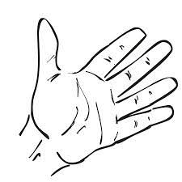

حاسّة الشَّمّ

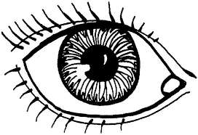

حاسّةُ السَّمع



حاسّةُ الذَّوق



حاسّةُ اللّمسِ

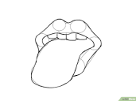

حاسّةُ البَصَر